网上报账审批系统（审批人）操作流程
网上报账审批系统是在网上报账系统一期版本基础上，增加网上电子审批、微信反馈推送等功能，进而实现在手机微信公众号上审批报账单。
网上审批系统具体操作流程如下
- 第一步，收到需审批的信息：您的微信公众号“湖北经济学院掌上财务”会收到以下信息：


- 第二步，进入审批界面：请点击“业务办理-网报审批”， 进入审批界面。


- 第三步，手写签名：先查阅相关单据信息，同意时请填写意见，并签名，再选择“通过”或“驳回”。 需要说明的是：系统具备根据项目审批金额判断，自动将审批单推送给指定领导审批或者返回给报账人的功能。审批完成或被驳回是，报账人微信公众号会收到一条审批通过或者驳回的信息。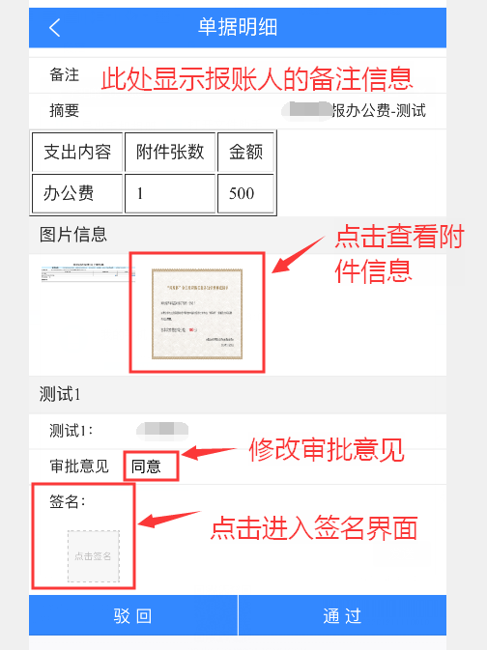

如有疑问，请咨询财务处叶老师 电话73932

